青海师范大学附属第二中学高一物理期中考试卷
考试时间：120分钟；
第I卷（选择题 36分）

 | 一、选择题（本题共12小题,每小题3分,共36分.在下列各题的四个选项中,至少有一个符合题目要求，将正确答案填写在答题卷上，不选错选多选不得分）
  评卷人 | 得分
1、第17届亚运动会于2014年9月19日在韩国仁川举行，本届亚运动会的口号是“Diversity Shines Here”寓意着“和平的气息，亚洲的未来”．关于下列几种比赛项目中的研究对象，可以视为质点的是（ ）
A．研究跳水比赛中选手在空中的动作时 B．确定帆船比赛中帆船在水面上的位置时
C．研究乒乓球比赛中选手发出的旋转球时 D．研究花样游泳比赛中选手在水中的动作时
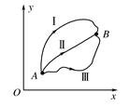
2、现代战争是科技之战、信息之战，某集团军进行的一次实战演习过程，在基地导演部的大型显示屏上一览无余，如图所示是蓝军由基地A分Ⅰ、Ⅱ、Ⅲ、三路大军进攻到红军基地B显示的行军路线图，则下列判断错误的是( )
A．三路大军的路程一定相同 B．三路大军的位移一定相同
C．三路大军的平均速度一定相同 D．三路大军可能同时到达B
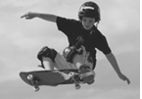
3、如图是体育摄影中“追拍法”的成功之作，摄影师眼中清晰的滑板运动员是静止的，而模糊的背景是运动的，摄影师用自己的方式表达了运动的美，则摄影师选择的参考系是（ ）
A．大地 B．滑板运动员 C．太阳 D．步行的人
4、某运动员在百米直线竞赛中，起跑后第3秒末的速度为8m/s，第10秒末到达终点的速度为13m/s，它这次跑完全程的平均速度是（ ）
A.11m/s B.10.5m/s C.10m/s D.9.5m/s
5、秋日，树叶纷纷落下枝头，其中有一片梧桐叶从高为5m的枝头自静止落至地面，所用时间可能是（ ）
A.0.1s B.0.5 s C.1 s D.3 s
6、在一次交通事故中，警察测量出肇事车辆的刹车痕迹是20m，设该车辆的刹车加速度大小是10m/s2，该路段的限速为60km/h.则该车（ ）
A.刹车所用的时间为1s B.超速
C.不超速 D.行驶速度为60 km/h
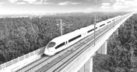
7、2009年9月28日，甬台温高速铁路正式开通，浙江铁路进入了高铁时代．假设列车在某段距离中做匀加速直线运动，速度由5m/s增加到10m/s时位移为x．则当速度由10m/s增加到15m/s时，它的位移是（ ）
A. x B. x C.2x D.3x
8、如图所示，某“闯关游戏”的笔直通道上每隔8m设有一个关卡，各关卡同步放行和关闭，放行和关闭的时间分别为5s和2s。关卡刚放行时，一同学立即在关卡1处以加速度10m/s²由静止加速到2m/s，然后匀速向前，则最先挡住他前进的关卡是( )
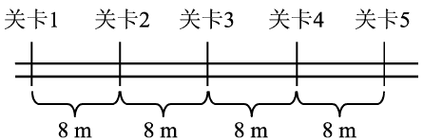
A．关卡2 B．关卡3 C．关卡4 D．关卡5
9、某科技兴趣小组在观察了“神舟七号”的发射过程后，用实验小火箭来模拟卫星的发射，实验中测得火箭竖直方向的v﹣t图象如图所示，设运动中不计空气阻力，则下列判断中正确的是（ ）
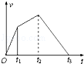
A．火箭在0～t₁时间内的加速度大于t₁～t₂时间内的加速度
B．t₂时刻火箭恰好到达最高点，t₃时刻火箭恰好落回地面
C．火箭在t₂～t₃时间内做自由落体运动
D．.t₂～t₃时间内火箭的加速度大小等于重力速度g
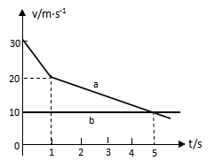
10、近年来，我国的大部分地区出现了雾霾天气，给人们的正常生活造成了极大的影响。在一雾霾天，某人驾驶一辆小汽车以30m/s的速度行驶在高速公路上，突然发现正前方40m处有一辆大卡车正以10 m/s的速度同方向匀速行驶，小汽车紧急刹车，但刹车过程中刹车失灵。如图中a、b分别为小汽车和大卡车的v-t图象，以下说法正确的是（ ）
A．.因刹车失灵前小汽车已减速，所以不会追尾
B．在t=5s时相距最近
C．.在t=3s时追尾
D．.由于初始距离太近，即使刹车不失灵也会追尾
11、一物体做直线运动，其v－t图象如图所示，从图中可以看出，以下说法正确的是（ ）
A．只有0～2 s内加速度与速度方向相同
B．0～2 s内物体的加速度为1.5 m/s²
C．4～6 s内物体的速度一直在减小
D．0～2 s和5～6 s内加速度的方向与速度方向均相同
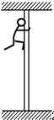
12、如图所示，一名消防队员在模拟演习训练中，沿着长为12m的竖立在地面上的钢管向下滑，他从钢管顶端由静止开始先匀加速再匀减速下滑，滑到地面时速度恰好为零．若他加速时的加速度大小是减速时的2倍，下滑总时间为3s，g=10m/s²，则该消防队员（ ）
A．下滑过程中的最大速度为4 m/s
B．加速与减速过程的时间之比为1：2
C．加速与减速过程中平均速度大小之比为1：1
D．加速与减速过程的位移之比为1：4

第II卷（非选择题 64分）

 | 二、填空题（每空2分，共20分。将正确答案填在答题卷相应的空白位置上。）
  评卷人 | 得分
13、一个做匀加速直线运动的物体，其位移与时间关系是x=18t-3t²，x和t的单位分别是m和s，则物体的加速度为 ，它从开始运动到速度变为零所经历的时间为 。
14、一物体从45m高处自由下落，g=10m/s²则该物体经 s落地，落地时的速度是 m/s
15、汽车以20 m/s的速度在平直公路上行驶,急刹车时的加速度大小为5 m/s²,则自驾驶员急踩刹车开始,2 s末与5 s末时汽车的位移之比为__________
16、质量为m的小球以20m/s的初速度做竖直上抛运动，g=10m/s²．小球上升的最大高度是 m，小球在3s末的速度是 m/s．
17、某同学在一次实验中，用打点计时器(频率为50 Hz，即每0.02 s打一个点)记录了被小车拖动的纸带的运动情况，在纸带上确定出A、B、C、D、E、F、G共7个计数点。其相邻计数点间还有4个点未画出。其中x₁＝7.05 cm、x₂＝7.67 cm、x₃＝8.29 cm、x₄＝8.91 cm、x₅＝9.53 cm、x₆＝10.15 cm。
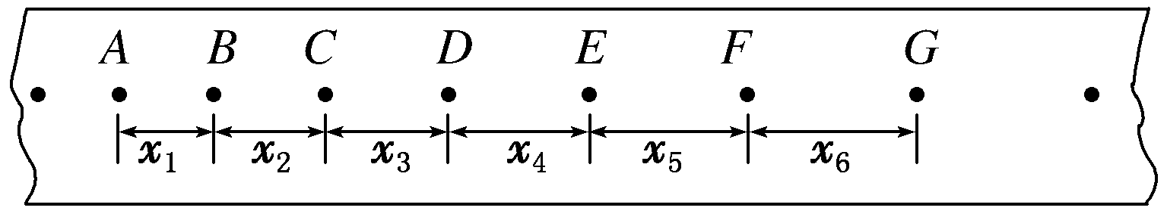
(1)关于接通电源和释放纸带的次序，下列说法正确的是 。
A．先接通电源，后释放纸带
B．先释放纸带，后接通电源
C．释放纸带同时接通电源
D．先接通电源或先释放纸带都可以
(2)小车在F点的瞬时速度为 m/s。小车的加速度为 m/s²(保留2位有效数字)

 | 三、计算题（本题共5小题，共44分。要求画出必要的分析图并写出必要的文字说明、方程式和重要演算步骤，只写出最后答案的不给分。有数值计算的题，答案中应明确写出数值和单位。）
  评卷人 | 得分
18（8分）、本学期10月13日，长郡中学高一组织全年级师生到长沙世界之窗秋游，同学们玩了一个叫“云霄双塔”的游乐项目，非常刺激．设游戏过程可简化为：先把人提升至离地h=62m高的塔顶，再突然释放，让人（连同座椅）自由下落t=3s的时间，而后立即刹车匀减速下落，在落至离地高度h₃=2m时速度减为零．g取10m/s²．求：
（1）自由下落3s末的速度v₁的大小；
（2）自由下落的高度h₁；
（3）刹车时加速度a的大小．

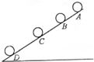
19（8分）、从斜面上的某点每隔0.1s释放一颗相同的小球，在连续放下几颗后，对正在斜面上运动的小球摄得如图照片．测得AB=15cm，BC=20cm．试求：
（1）钢球运动的加速度；
（2）拍摄时B球的速度；
（3）照片上D球距C球的距离；
（4）A球上面正在运动的球还有几颗．

20（8分）、一辆电瓶车在小区门口接送乘客，从小区门口沿直线开往公交车站。它从静止开始以2 m/s²加速度匀加速行驶6 s后，再匀速行驶1 min，然后刹车，匀减速地运动了72m正好到达车站，停止运动，求：
（1）小区门口到公交车站的距离；（2）电瓶车行驶所用的总时间；（3）全程的平均速度。

Error: Reference source not found

21（9分）、卡车原来用10m/s的速度匀速在平直公路上行驶，因为道口出现红灯，司机从较远的地方即开始刹车，使卡车匀减速前进，当车减速到2m/s时，交通灯转为绿灯，司机当即放开刹车，并且只用了减速过程的一半时间卡车就加速到原来的速度，从刹车开始到恢复原速过程用了12s.求：
(1)减速与加速过程中的加速度；
(2)开始刹车后2s末及10s末的瞬时速度．

22（11分）一辆长途客车正在以20m/s的速度匀速行驶．突然，司机看见车的正前方33m处有一只狗，如图（甲）所示，司机立即采取制动措施。若从司机看见狗开始计时（t=0），长途客车司机的反应时间为0.5s，制动过程中加速度大小为5m/s^{2,}g取l0m/s²。
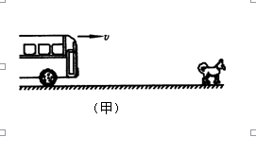
（1）求长途客车从司机发现狗至停止运动的这段时间内前进的距离．
（2）若狗正以4m/s的速度与长途客车同向奔跑，问狗能否摆脱被撞的噩运?

